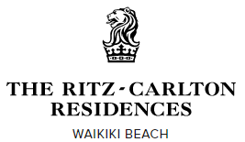
NEWS

ザ・リッツ・カールトン・レジデンス ワイキキビーチが新たに誕生

ラグジュアリーなオアフをいち早くご体験いただくお客様には、
同リゾート内でご利用いただけるクレジットと無料宿泊特典をご用意

ワイキキの魅力とオープンしたばかりのオアフ島初となるザ・リッツ・カールトン・レジデンスをいち早く体験してください。現在、ザ・リッツ・カールトン・レジデンス ワイキキビーチでは、新たなハワイアンリゾートパッケージ「A First Taste」をご提供しています。期間内に同プランにてご予約いただいたお客様には、同リゾートにてご利用いただけるクレジットと、無料宿泊の特典をご用意しております。

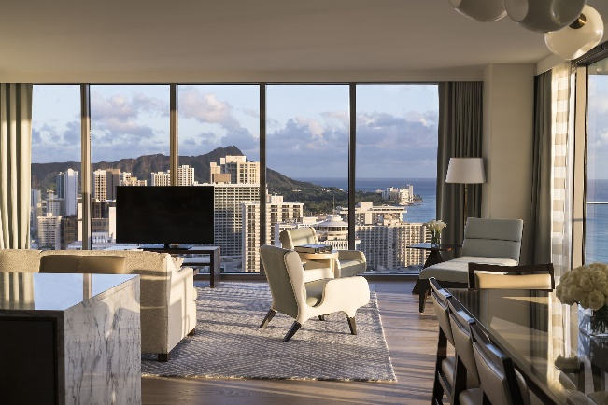
「A First Taste」は2017年4月14日までの期間限定プランとなっており、ハワイでも有数の高級ホテルである新レジデンシャルリゾート ザ・リッツ・カールトン・レジデンス ワイキキビーチにて、以下の特典をご利用いただけます。

- リゾート内でご利用いただける100ドル分のクレジット、3 泊目の無料宿泊（デラックス ステューディオにてご予約いただいた場合）
- リゾート内でご利用いただける200ドル分のクレジット、3 泊目の無料宿泊（1ベッドルーム スイートまたは2ベッドルーム スイートにてご予約いただいた場合）

ザ・リッツ・カールトン・レジデンス ワイキキビーチは、オアフ島初のザ・リッツ・カールトン・レジデンスであり、307室のオーシャンビューのお部屋をご用意して、皆様のお越しをお待ちしております。客室タイプは、ステューディオ、1～3ベッドルームレジデンスからお選びいただけます。同リゾートは、全てのタイプの客室において、これまで体験したことのないハワイのラグジュアリーホテルをご提供します。

息をのむような見事な波をとらえる、床から天井まである窓。快適なクッキングや、ちょっとしたルームサービスを楽しむことができる素晴らしいキッチン。熱帯の夕日を眺めながらのんびりと過ごすことのできる、椅子とテーブルが備え付けられたバルコニー。この他にも、洗練された客室アメニティを多数ご用意しております。

客室スペースは、ステューディオの43m²から、プレミア 3ベッドルーム スイートの175m²まで、多岐にわたります。全てのタイプのゲストルームに、石灰石のバスルーム、ウォールナット材の木工細工、オーク材の床、Miele社の冷蔵庫と電気器具、大理石の調理台をはじめとする厳選のアメニティをご用意しており、ラグジュアリーなご滞在をお楽しみいただけます。

また、ザ・リッツ・カールトン・レジデンス ワイキキビーチでは、ハワイ初出店となるダイニングをご用意しております。江戸前鮨の「すし匠」、そして「DEAN & DELUCA」のワインバーとグルメマーケットが、同リゾート内にハワイ1号店をオープンし、ハワイ随一の高級レストランが充実しております。さらに、フルサービスのスパでは、伝統的なハワイアンヒーリングを取り入れたオリジナルトリートメントをご体験いただけます。フィットネスセンターは、有名トレーナー ハーレー・パステルナーク（Harley Pasternak）が設計を手掛けています。オリジナリティあふれるプールは8階に位置しており、ワイキキで最も高層にあるインフィニティプールとなります。

ザ・リッツ・カールトン・レジデンス ワイキキビーチは、一生に残る思い出をお届けします。「A First Taste」は期間限定のプランとなっておりますので、この機会に是非、同リゾートの素晴らしいサービスとアメニティをご体験ください。ご予約期間は2017年4月11日までとなり、2017年4月14日までのご宿泊が対象となっております。

ザ・リッツ・カールトン・レジデンス ワイキキビーチについて

ザ・リッツ・カールトン・レジデンス ワイキキビーチは、細部までこだわり抜いたラグジュアリーな空間と、この上なく素晴らしい体験をゲストにお届けします。ゲストをお迎えする8階のロビーでは、ワイキキで最も高層にあるインフィニティプールや、エルメスの革があしらわれた見事なフロントデスクをハワイの風が吹き抜け、ご到着の瞬間から同リゾートの真髄を味わうことができます。また、ハワイの農産物をふんだんに取り入れた料理を終日お楽しみいただける「BLT Market」、お寿司とお酒の「すし匠」、さらには「DEAN & DELUCA」のハワイ1号店など、ハワイを感じるダイニングをご用意しております。そして、同リゾート内のスパでは、真のハワイアン スパトリートメントをご体験いただけます。ゲストルームには、床から天井までの窓、本格的なキッチンまたはキチネット、広々としたバスルーム、49～55インチ LEDスマートテレビ、無料Wi-Fi、スイートルームのダイニングエリアをはじめとする、厳選された見事なまでのアメニティをご用意しており、ハワイでのご滞在をより快適にお過ごしいただけます。また、同リゾートの周辺には、ハワイ有数の高級ショッピングエリア、世界的なウォータースポーツスポット、そして、パールハーバーをはじめとする観光名所がございます。

